

**RST 91**

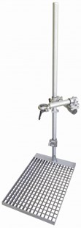

Mengstandaard voor alle modellen mixers. Gedurende het mixen kunnen andere werkzaamheden verricht worden. De beweegbare arm is voorzien van een spanhals 60mm en kan d.m.v. de meegeleverde reduceerringen verkleind worden naar 46 of 43 mm. Technische gegevens:

|  |  |
| --- | --- |
| Artikelnummer | 10.091.01 |
| EAN code | 8713265037637 |
| Merk | Swinko |
| Inclusief | Reduceerringen 43 mm en 46 mm |
| Afmeting(en) | 500x700x1630 mm |
| Gewicht | 22 kg |